**10-amaliy mashg’ulot.**

**Matoga naqsh chizish uchun eskizlar.**

Geometrik naqshlar:

Geometrik naqshlar matolarni ishlab chiqarishda asosiy elementlardan biridir. Ular mato yuzasining tartibini aniqlashda yordam beradi. Masalan, kvadratlar va to‘rtburchaklar o'zaro chiziqlar bilan bog‘langan yoki har xil yo‘nalishlarda joylashtirilgan bo‘lishi mumkin.

Eskiz: to‘rtburchaklar ketma-ket joylashgan, har biri o‘z ichiga kichik kvadratlarni oladi. Bu naqsh matolarni to‘liq yoki yarim avlod sifatida ishlab chiqish uchun ishlatilishi mumkin.

Tabiiy motivlar:

Tabiatdan ilhomlangan naqshlar matoning tabiiy sifatlarini ko‘rsatish uchun ishlatiladi. Barglar yoki gullarning tasvirlari, ularning chizmalarini mato yuzasida takrorlash orqali matoning sirtini bezash mumkin.

Gullar va barglar asosidagi naqsh, har bir element o‘ziga xos shakl va o‘lchamga ega. Gullar kichik va katta o‘lchamdagi shakllarda, barglar esa uzun va yupqa bo‘lishi mumkin. Bu naqsh tabiatdagi elementlarni muvozanatli tarzda aks ettiradi.

Liniyalar va tasviriy elementlar:

Liniyalar naqshlarni yaratishda matoning shaklini va teksturasi tasvirini ta’minlaydi. Keng va tor chiziqlar, to‘g‘ri va burilgan chiziqlar mato yuzasining muayyan yo‘nalishlarini ko‘rsatadi.

Bir nechta chiziqlarning paralel yoki kesishgan holati. Masalan, to‘g‘ri chiziqlar bir-biri bilan perpendikulyar bo‘lishi mumkin, yoki tor chiziqlar o‘zaro buralib ketadi, bu naqsh matoni har xil tasvirda ko‘rsatadi.

Qatlamlar va teksturalar:

Mato qatlamlari va ularning mato ustida qanday joylashishi naqsh yaratishda muhimdir. Tekstura o‘zgarishi orqali matoning sifatini tasvirlash mumkin.

Bir nechta qatlamlarning birlashtirilgan tasviri. Masalan, to‘g‘ri chiziq va silindrik shakllarning bir-biriga nisbatan joylashishi matoning turli qatlamlarini ifodalaydi. Bunda tekstura ta’riflanadi.

Abstrakt naqshlar:

Abstrakt naqshlar geometrik yoki tabiatga asoslangan aniq shakllardan foydalanmasdan, faqat ranglar va shakllar yordamida yaratiladi. Bular matoning o‘ziga xos tuzilishini ko‘rsatishda yordam beradi.

Katta va kichik aylanishlar yoki burchaklar o‘zaro bog‘lanishi mumkin. Abstrakt naqshlarning ko‘p qismlari bir-biriga yaqin joylashgan, bu esa naqshning murakkabligini va chiroyli ko‘rinishini ta’minlaydi.

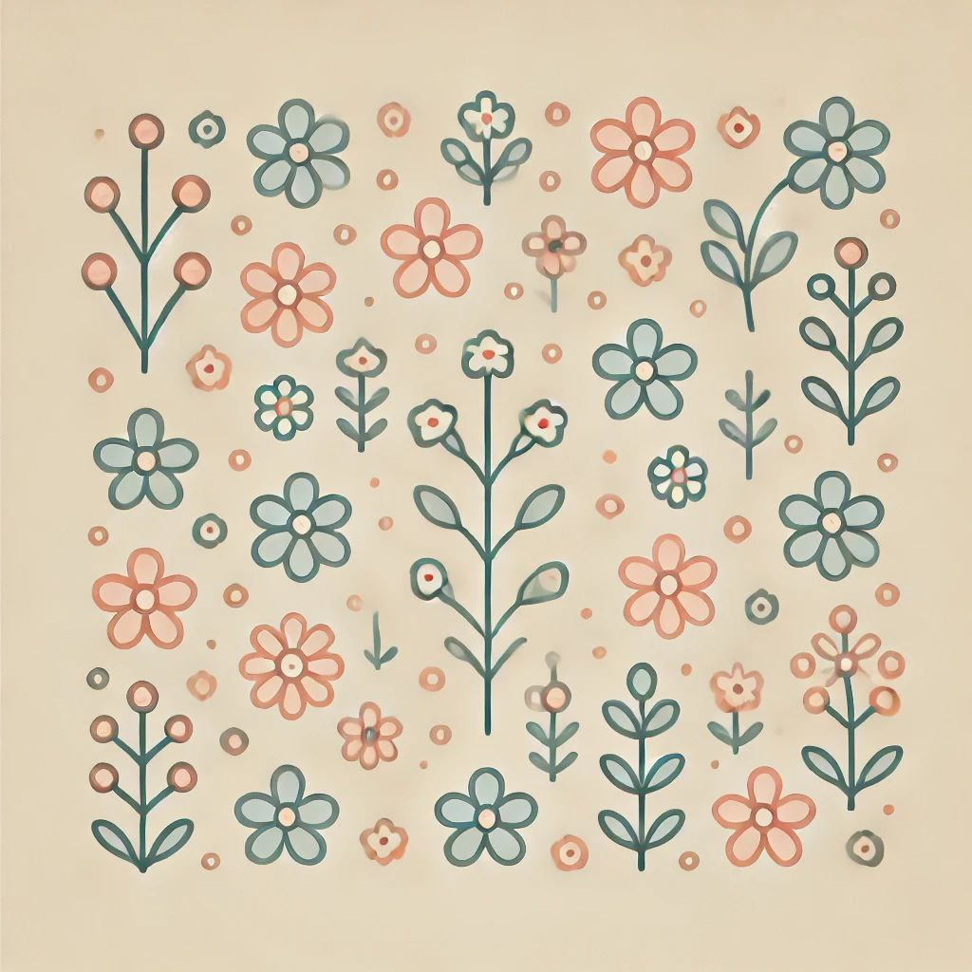 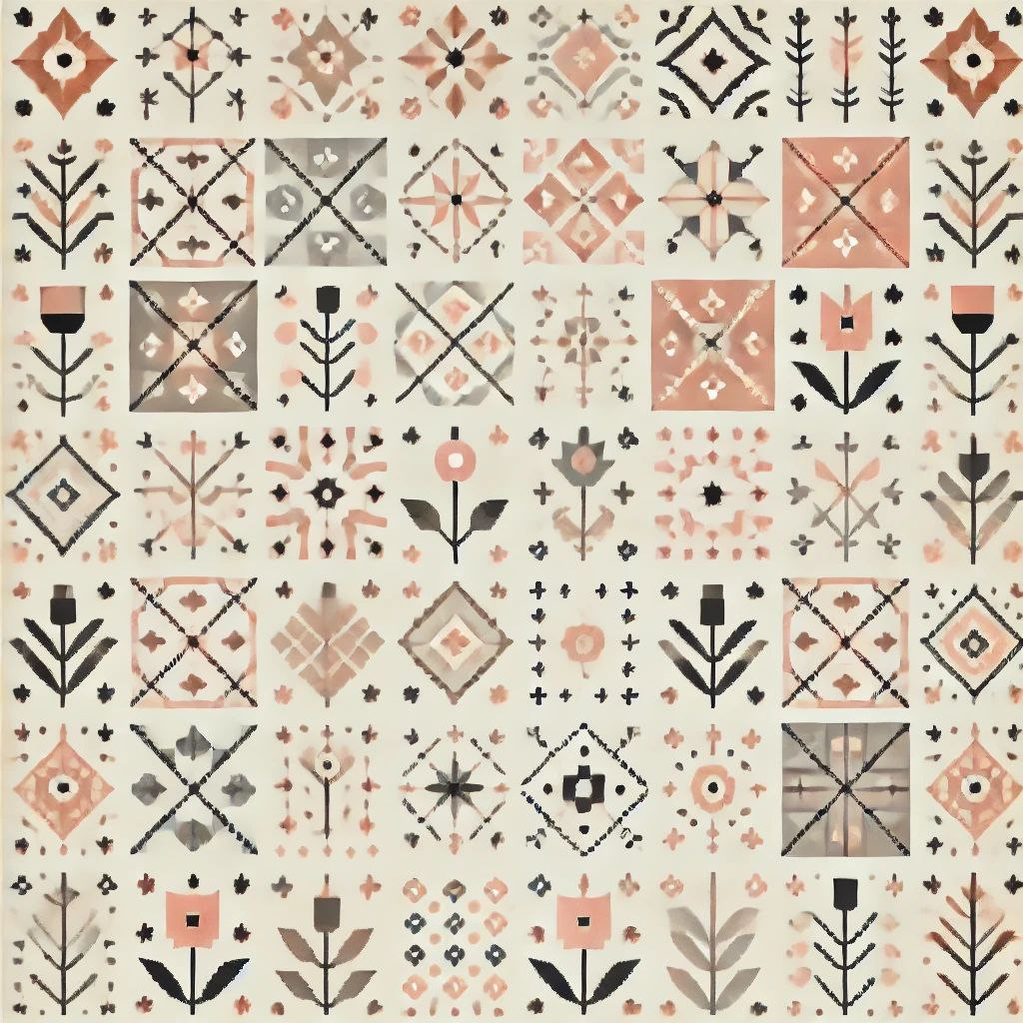

**Nazorat savollari**

**1**. Geometrik naqshlarning gazlama materialshunoslikda qanday ahamiyati bor?

2.Kvadrat va to‘rtburchak shakllarining mato naqshida qanday o‘rni bor? Ularni qanday qilib samarali tarzda joylashtirish mumkin?

3.Tabiiy motivlar (masalan, gullar va barglar) gazlama naqshlarini yaratishda qanday ishlatiladi? Bular matoning estetik va texnologik xususiyatlarini qanday ta’sir qiladi?

4.Gullar va barglardan tashkil topgan naqshni qanday qilib mato dizayniga qo‘llash mumkin? Ranglar va shakllar qanday muvofiqlashtirilishi kerak?

5.Mato naqshida chiziqlarni qanday ishlatish mumkin? Keng va tor chiziqlarni mato yuzasida qanday joylashtirish samarali bo‘ladi?

6.Liniyalar va boshqa tasviriy elementlar mato naqshining texnologik jihatidan qanday ahamiyatga ega?

7.Mato qatlamlarini naqshda qanday ifodalash mumkin? Qatlamlarning joylashuvi matoning sifatini qanday ta’sir qiladi?

8.Mato ustida tekstura o‘zgarishini qanday tasvirlash mumkin? Bu naqshning amaliyotda qanday qo‘llanilishi mumkin?